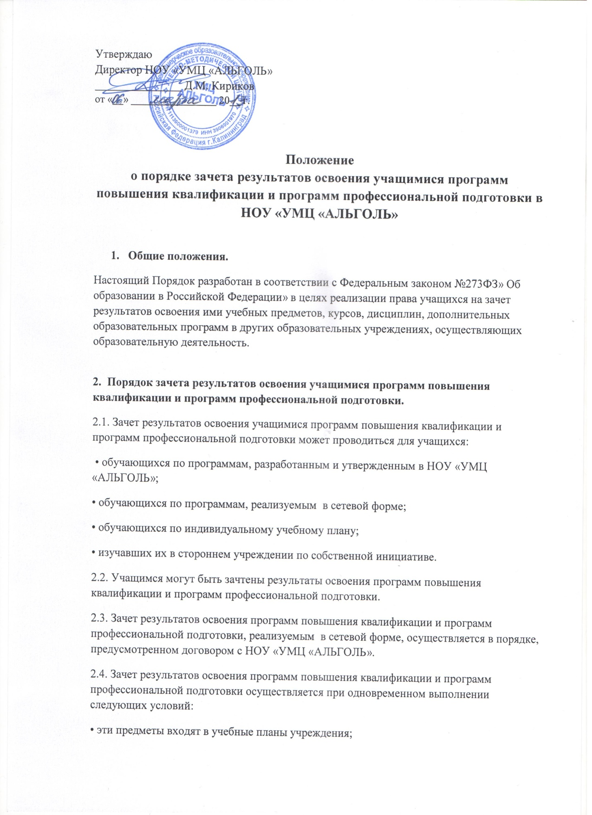
• их названия полностью совпадают с названиями предметов в учебном плане
учреждения;
• количество часов, отведённое на их изучение в стороннем учреждении
составляет не менее 80% от количества, отведённого на их изучение в учебном плане.
2.7. Зачёт результатов освоения учащимся любых учебных предметов по программам повышения квалификации и программ профессиональной подготовки осуществляется в полном объеме в порядке, предусмотренном договором с НОУ «УМЦ «АЛЬГОЛЬ».
2.8. Успешно сдавшим экзамен выдается документ государственного образца, заверенный подписью руководителя и печатью учреждения (документы), содержащий следующую информацию:
• название предмета (предметов);
• класс (классы), год (годы) изучения;
• объем предмета (предметов) в учебном плане учреждения;
• форма (формы) итогового или промежуточного контроля знаний в соответствие с учебным планом учреждения;
• отметка (отметки) по результатам итогового или промежуточного контроля.
2.9. По результатам экзамена директор принимает одно из следующих решений:
а) зачесть результаты освоения учащимся изученного предмета с оценкой (отметкой);
б) не засчитывать результаты освоения учащимся предмета
О принятом решении директор информирует под роспись обучаемого в течение пяти рабочих дней.
2.11. В случае принятия решения «а» директор издаёт приказ о зачёте результатов.

